**AÑO DE LA LUCHA CONTRA LA CORRUPCIÓN Y LA IMPUNIDAD**

**UNIVERSIDAD NACIONAL DEL CALLAO**

**FACULTAD DE INGENIERIA INDUSTRIAL Y DE SISTEMAS**

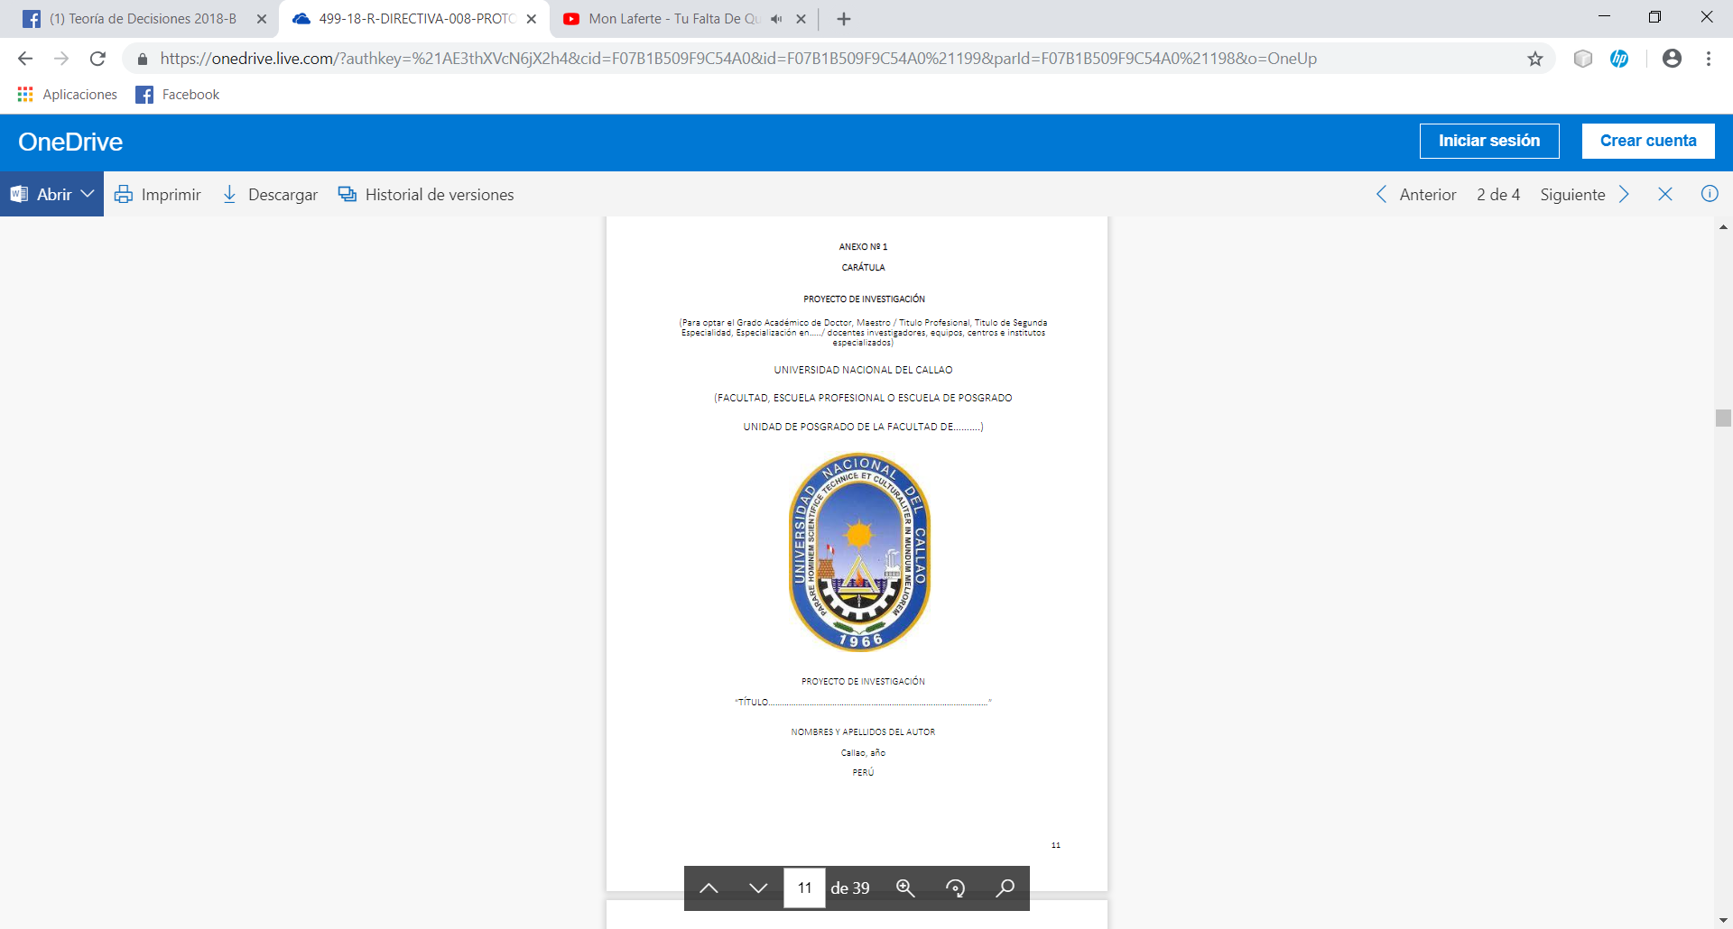**ESCUELA PROFESIONAL DE INGENIERIA DE SISTEMAS**

**MANUAL DE USUARIO**

**DE SISTEMA E-COMERCE PARA LA VETERINARIA**

**“MI MEJOR PATITA”**

**CURSO:**

Gestión Tecnológica

**PROFESOR:**

Vílchez Inga, Cesar

**INTEGRANTES:**

* Camarena Rojas Jerry. 1425225196.
* Jibaja Macedo Adrián Excel. 1425215047.
* Lezama Usurín Edgar. 1425225377.
* Taya Flores Erikson. 1425225277.

**Lima – Perú**

**Noviembre 2019**

Contenido

**1. DESCRIPCIÓN DE PAGINA** 3

**1.1. Inicio** 3

**1.2. NOSOTROS** 6

**1.3. GALERÍA** 7

**1.4. CITAS** 7

**1.5. PETSHOP** 8

**1.6. CONTÁCTANOS** 8

**2. COMPRA** 10

**ILUSTRACIONES**

**Ilustración 1. Página principal parte 1.** 3

**Ilustración 2. Página principal parte 2.** 3

**Ilustración 3. Página principal parte 3.** 4

**Ilustración 4. Página principal parte 4.** 4

**Ilustración 5. Página principal parte 5.** 5

**Ilustración 6. Página principal parte 6.** 5

**Ilustración 7. Nosotros.** 6

**Ilustración 8. Equipo de Trabajo.** 6

**Ilustración 9. Vista Galería.** 7

**Ilustración 10. Vista Citas.** 7

**Ilustración 11. Vista Petshop** 8

**Ilustración 13. Ubicación exacta de Mi Mejor Patita.** 8

**Ilustración 14. Formulario de Contacto.** 9

**Ilustración 15. Login.** 9

**Ilustración 16. Inicio de sesión.** 10

**Ilustración 17. Registro de nuevo Usuario.** 11

**Ilustración 18. Recuperar contraseña.** 11

# **1. DESCRIPCIÓN DE PAGINA**

## **1.1. Inicio**

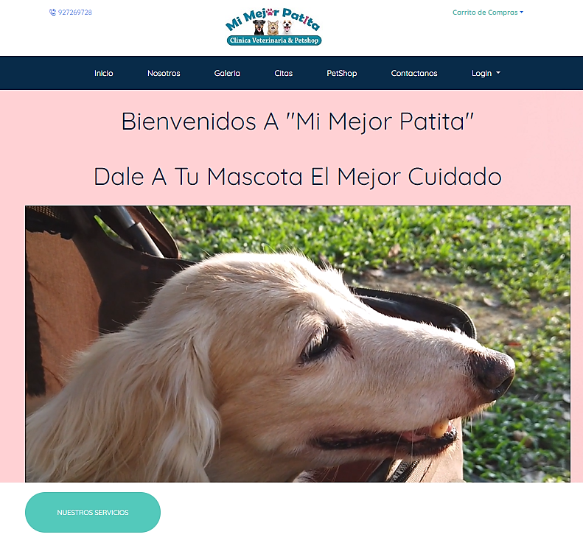

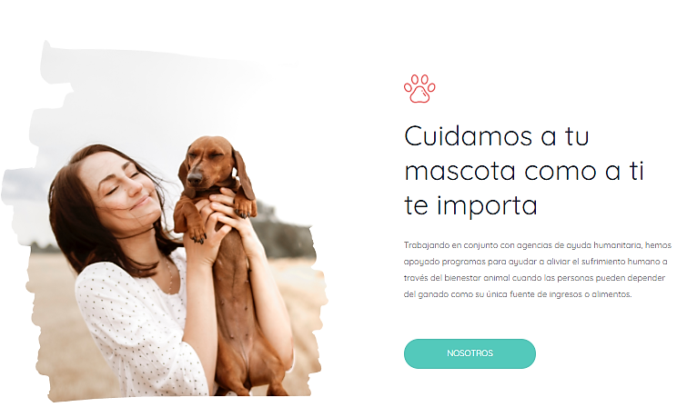

**Ilustración 1. Página principal parte 1.**

**Ilustración 2. Página principal parte 2.**

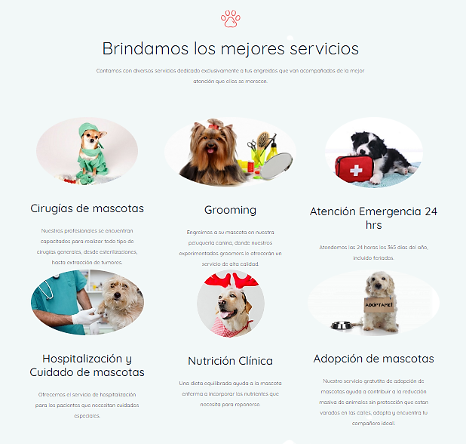

**Ilustración 3. Página principal parte 3.**

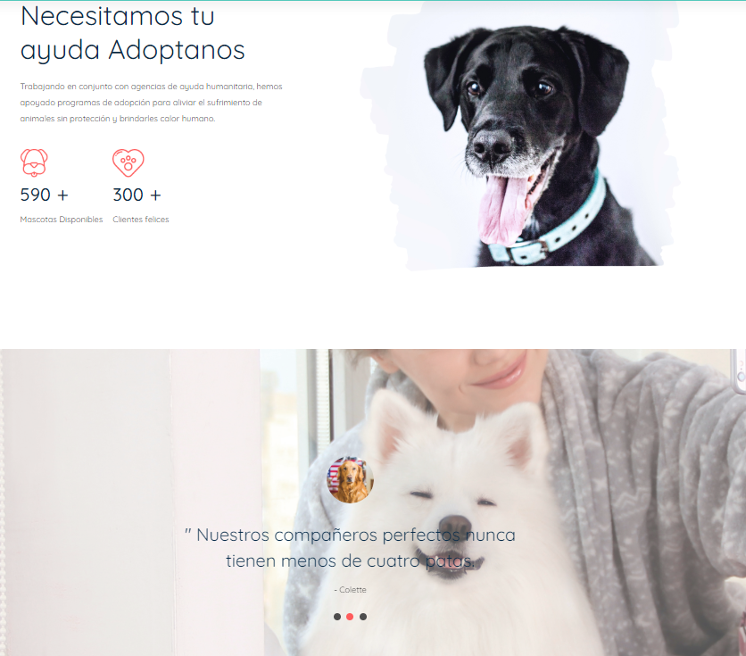

**Ilustración 4. Página principal parte 4.**

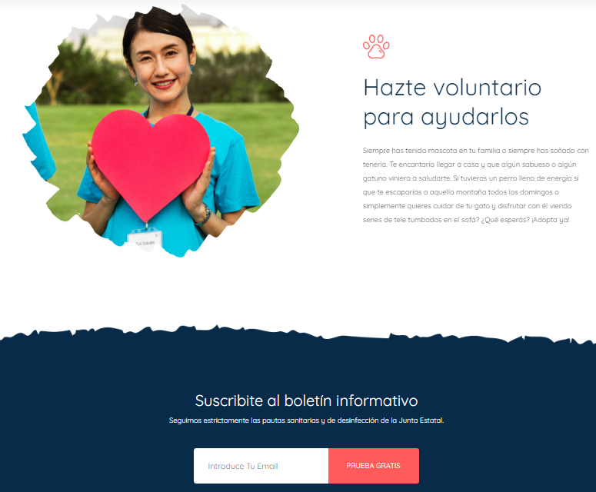

**Ilustración 5. Página principal parte 5.**

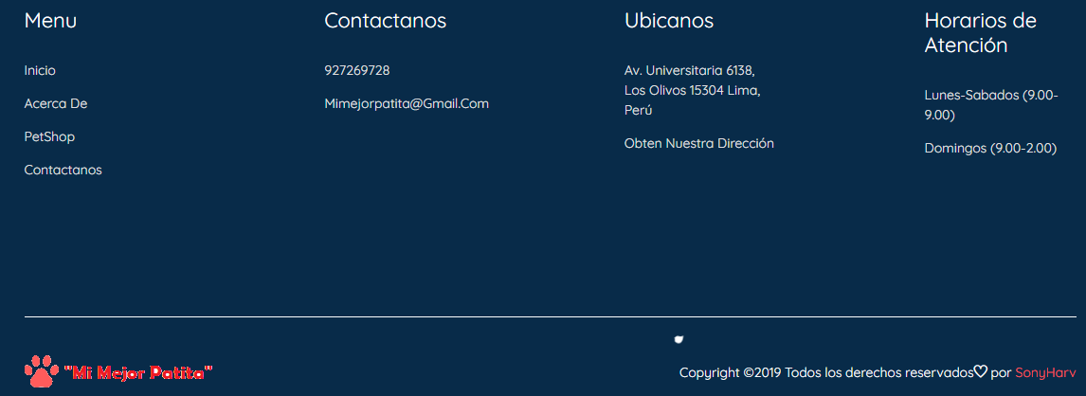

**Ilustración 6. Página principal parte 6.**

## **1.2. NOSOTROS**

En esta vista encontrarás información relacionada a la Veterinaria Mi Mejor Patita.

**Ilustración 7. Nosotros.**

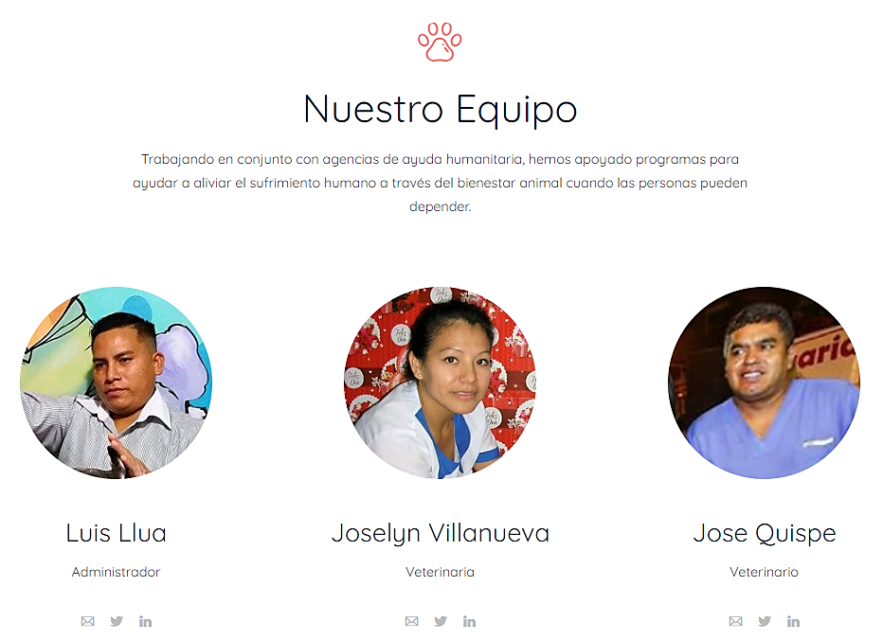

**Ilustración 8. Equipo de Trabajo.**

## **1.3. GALERÍA**

Encontrarás la galería de fotos de mascotas que hemos atendido y otros animales, para darle un toque vistoso a la página.

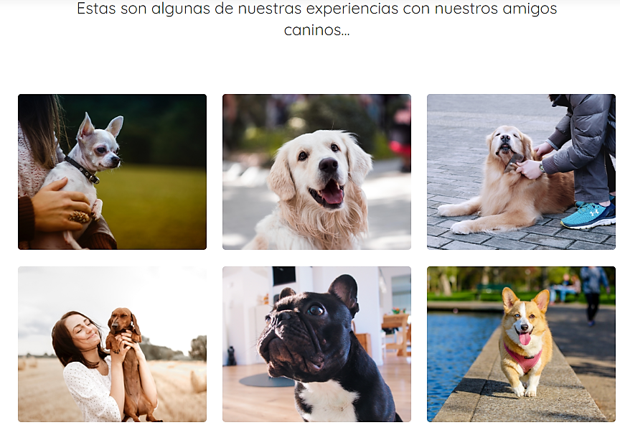

**Ilustración 9. Vista Galería.**

## **1.4. CITAS**

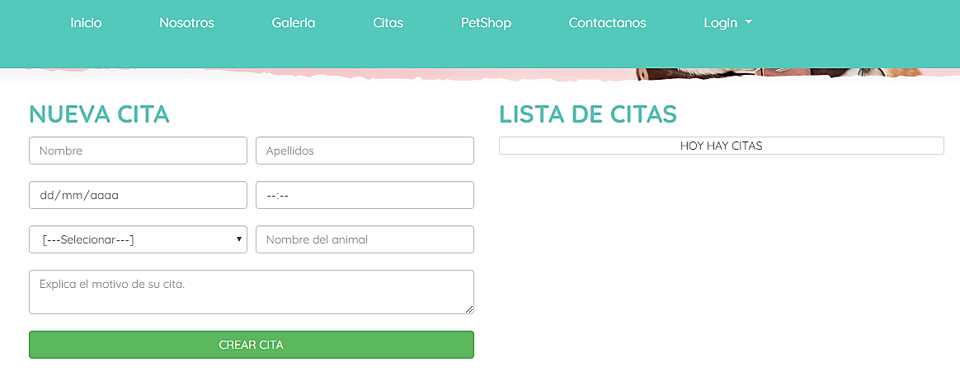 Esta vista nos permitirá registrar y visualizar las citas en el transcurso del tiempo.

**Ilustración 10. Vista Citas.**

## **1.5. PETSHOP**

En esta vista veremos los productos que ofrece la veterinaria para distintas mascotas.

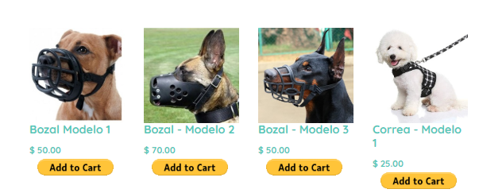

**Ilustración 11. Vista Petshop**

## **1.6. CONTÁCTANOS**

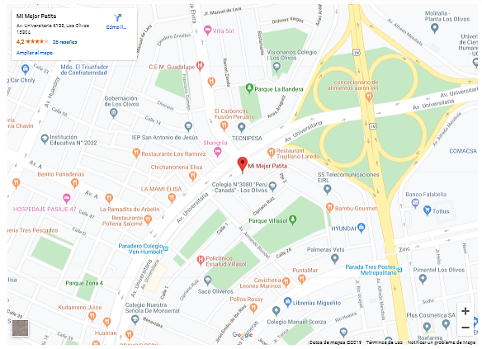En esta vista podremos observar un mapa con la dirección exacta y un formulario para preguntas, quejas u observaciones de los usuarios hacia la Veterinaria Mi Mejor Patita y el servicio que este ofrece, solo deben de llenar los recuadros amarillos con lo indicado.

**Ilustración 13. Ubicación exacta de Mi Mejor Patita.**

**Formulario de Contacto**

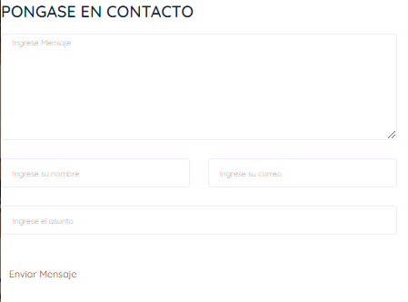

**Ilustración 14. Formulario de Contacto.**

# **2. COMPRA**

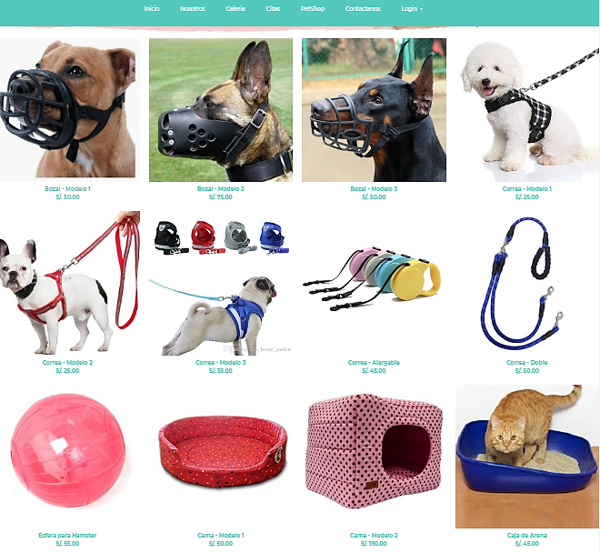 1° Ingresamos a PetShop

2° Se abrirá la página con los productos que ofrece la veterinaria Mi Mejor Patita

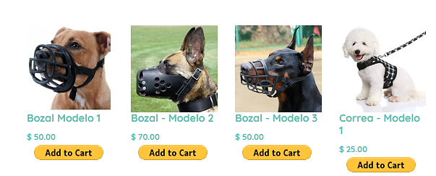

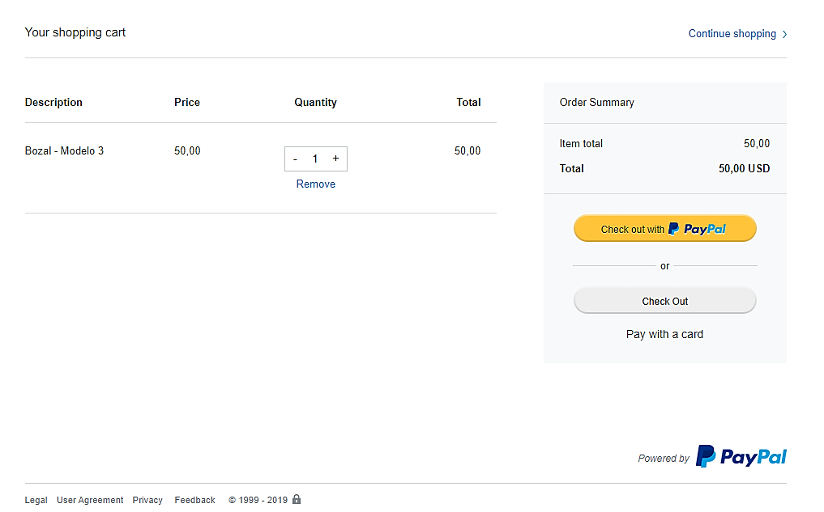 3° Seleccionamos el producto que queremos comprar y al click en “Add to Cart” nos rediccionará a la página de Paypal.

.

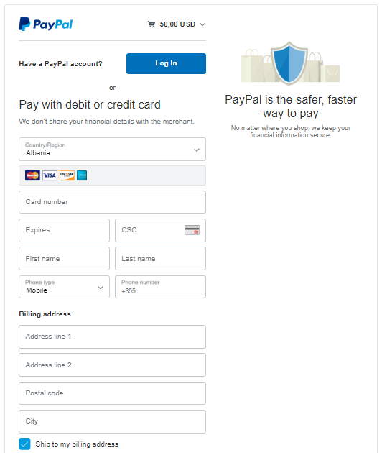 4° Luego seleccionamos el método de pago y nos redigirá a la página de Paypal

